Zpráva o činnosti knihovny
za rok 2022

MÍSTNÍ KNIHOVNA KOBYLÍ
profesionální veřejná knihovna
organizační složka obce

Základní údaje

Adresa: Kobylí 661, 691 10 Kobylí
Telefon: 731 514 400
E-mail: knihovna@kobyli.cz
URL: http://www.knihovnakobyli.webk.cz
Zřizovatel: Obec Kobylí
Starosta: Mgr. Pavel Kotík
Počet obyvatel: 1969
Evidenční číslo MK ČR: 507
Sigla: BVG508
Počet zaměstnanců: 1
Knihovnice: Taťána Rosochová
Stav knihovního fondu: 9 701 (k 31.12.2022)

Základní charakteristika knihovny, prostorové a technické vybavení
Místní knihovna Kobylí je profesionální veřejná knihovna. Knihovna sídlí v suterénu budovy základní školy. Vchod do knihovny je samostatný bezbariérový. Se základní školou je knihovna propojena dveřmi, které jsou využívány při besedách se žáky ZŠ.
Knihovna má k dispozici místnost s oddělením pro děti a mládež, s oddělením pro dospělé a s výpůjčním pultem; dále potom sklad, kuchyňku a ve vstupní chodbě sociální zařízení.
V oddělení pro dospělé čtenáře jsou uživatelům k dispozici 3 počítače pro práci s internetem a on-line katalogem. Ve všech prostorách knihovny je wi-fi síť pro práci na vlastním zařízení. Naše knihovna využívá knihovnický systém Clavius.
Knihovna je organizační složkou Obce Kobylí. Pro veřejnost je otevřena od úterý do pátku v celkovém počtu 21 hodin týdně, pracovní úvazek knihovnice je 40 hodin týdně.
Provozní doba
Pondělí | zavřeno
Úterý |  | 13.00 - 19.00
Středa | 09.00 - 12.00 | 13.00 – 16.00
Čtvrtek |  | 13.00 - 19.00
Pátek |  | 12.00 - 15.00

Nákup, zpracování a evidence knihovního fondu
V roce 2022 bylo zaevidováno 235 nových knih. Převážná část byla zakoupena, a to téměř výhradně prostřednictvím akvizičního portálu Team Library, který umožňuje knihovnám nákup nových knih se slevou 30 až 33 %. Využíváme rovněž projekt Česká knihovna na doplnění fondu nekomerční českou literaturou.
Současně s doplňováním knihovního fondu probíhá průběžně i jeho aktualizace – jsou vyřazovány a odepsány knihy opotřebované, zastaralé, duplikáty. Tyto jsou po schválení zřizovatelem nabídnuty ostatním knihovnám, a poté za symbolickou částku zájemcům z řad návštěvníků knihovny. Zbylé jsou k rozebrání zdarma, případně odvezeny do sběru. Vyřazeno bylo 809 svazků.
V roce 2022 proběhla řádná revize knihovního fondu, která se v knihovně naší velikosti provádí v souladu s legislativou každých 5 let. Podle evidenčních podkladů měl mít revidovaný knihovní fond 10 315 svazků, z toho bylo na regále 9 749 svazků, půjčených 557 svazků a nezvěstných 9 svazků, které byly následně z fondu vyřazeny.
Služby knihovny
Knihovna půjčuje beletrii, naučnou literaturu a časopisy pro dospělé a pro děti a mládež z vlastního fondu a z výměnného fondu Břeclav. Registrovaným čtenářům půjčuje rovněž společenské hry a Albi tužku a „kouzelné čtení“. Zprostředkovává výpůjčky dokumentů z ostatních knihoven (a také ostatním knihovnám) v ČR prostřednictvím meziknihovní výpůjční služby (MVS). Nabízí přístup k internetu pomocí pevné i wi-fi sítě. Čtenáři mohou využívat on-line katalog knih, který je přístupný na našem webu, vstupovat do svého čtenářského konta, vybírat a objednávat si knihy z domova a v knihovně si je pouze vyzvednout, popřípadě si rezervovat tituly, které momentálně nejsou k dispozici. Zájemcům obalujeme sešity a knihy. Během celého roku, nejvíce v srpnu a září, bylo obaleno více jak 350 knih.
Statistické údaje za rok 2022
Knihovní fond
Počet svazků (k 31.12.2022) | 9 701
Naučná literatura | 2 192
Krásná literatura | 7 509
Nové přírůstky | 235
Úbytky | 809
Počet odebíraných periodik | 10
Uživatelé
Registrovaní čtenáři cekem | 287 – tj. 14,5 % z celkového počtu obyvatel (75 mužů a 212 žen)
Z toho čtenáři do 15 let | 107
Fyzické návštěvy knihovny | 2 763
Návštěvníci on-line služeb | 203
Výpůjčky
Celkem | 8 231
Beletrie pro dospělé | 5 072
Naučná pro dospělé | 858
Beletrie pro mládež | 1 053
Naučná pro mládež | 215
Výpůjčky periodik | 1 033
Prolongace | 3 955

Ostatní údaje
Rezervace knih | 151
Meziknihovní výpůjční služby | 48
Počet svazků z VF | 305
Kulturní akce pro veřejnost | 29
Počet návštěv webové stránky | 990
Počet vstupů do on-line katalogu | 350
Počet vstupů do výpůjčního protokolu | 33

Nejžádanější dokumenty v roce 2022
Knihy dospělí: Körnerová, Hana Marie – Hlas kukačky, Owens, Delia – Kde zpívají raci, Tučková, Kateřina – Bílá Voda
Knihy mládež: Kinney, Jeff – Deník malého poseroutky, Butler, Dori Hillestad – Strašidelná knihovna, Prasátko Pepa
Pořádané akce
V roce 2022 bylo knihovnou uspořádáno celkem 29 kulturních akcí pro školy a veřejnost, kterých se zúčastnilo 510 návštěvníků. Fotografický kroužek se v knihovně sešel celkem 7x v celkovém počtu 35 dětí.
V březnu v rámci Měsíce čtenářů knihovnu postupně navštívili žáci z 1. i 2. stupně základní školy:
1. třída – beseda s knihou Jak se O stalo králem
4. třída – beseda České pověsti a legendy
6.A a 6.B – beseda Pohádky Boženy Němcové
7.A a 7.B – beseda pověsti a práce s textem
8.A a 8.B (3 skupiny) – práce s textem
Do knihovny se také přišly podívat děti z mateřské školy. Povídali jsem si o jaru a děti nakonec nakreslily obrázky jarních kytiček.
V dubnu bylo pro veřejnost zorganizováno Jarní korálkové tvoření s paní Lenkou Uhlířovou. Vyráběli jsme náramky a motýlky a nechyběla ani „kavárna“ s občerstvením. Celkem se této akce zúčastnilo 26 dětí a rodičů.
V měsíci dubnu pokračovaly návštěvy dětí ze základní školy:
2. třída – orientace a fungování knihovny
3. třída – pohádky Václava Čtvrtka a práce s textem
5. třída – dílna čtení a práce s textem.
V měsíci červnu jsme v knihovně v rámci projektu Knížka pro prvňáčka předávali žákům 1. třídy knížku Dubánek a tajný vzkaz a zároveň proběhlo pasování na čtenáře, kdy jsme mezi sebou přivítali 13 nových čtenářů. Proběhly další besedy se žáky základní školy:
9.A – práce s textem a výběr knih
9.B (chlapci) – práce s textem a výběr knih
9.B (dívky) – práce s textem a výběr knih.
V říjnu během týdne knihoven proběhlo další tvoření, tentokrát na téma malování na kamínky. Vzniklo spoustu krásných kamínkových obrázků, ať už akrylovými barvami nebo fixami. Malovat přišlo 25 dětí a rodičů. Opět nechyběla kavárna s občerstvením. Proběhla také beseda s žáky 5. třídy – dílna čtení a práce s knihou.
V měsíci listopadu jsme stihli předat Slabikáře prvňáčkům. Tentokrát se mohli zúčastnit i jejich patroni z 9. třídy, kteří jim pomáhali s připravenými úkoly. Po jejich splnění si převzali z rukou pana ředitele nové Slabikáře. Dále proběhly další besedy se žáky základní školy:
3. třída – čtení s porozuměním a výběr knih do lavice
4. třída – vyhledávání knih podle zadání a práce s nimi
V prosinci následovaly další besedy:
2. třída – povídání o Vánocích a vánoční kvíz
6.A – bajky a pohádky, výběr knih, vánoční kvíz
6.B – bajky a pohádky, výběr knih, vánoční kvíz
8.A a 8.B (2 skupiny) – dílna čtení a práce s knihou.
Ostatní aktivity
Pracovní náplň knihovníka zahrnuje kromě samotného půjčování nespočet různorodých činností, které je potřeba udělat nezávisle na provozní době – vypracování ročního výkazu a výroční zprávy, sledování knižního trhu a objednávání novinek, jejich následné knihovnické zpracování (vkládání do on-line katalogu, značení, obalování, propagace), objednání, evidence a značení periodik, výběr a evidence knih z výměnného fondu Břeclav, práce s knihovním fondem (vřazování vrácených výpůjček, opravy, rovnání a aktualizace fondu),evidence čtenářů a správa registračních a sankčních poplatků, údržba a kontrola databází knihovního systému, statistiky, aktualizace webových a facebookových stánek, příspěvky do zpravodaje obce, komunikace s uživateli (e-mail, telefon), příprava a realizace akcí pro veřejnost, výměna zkušeností a spolupráce s ostatními knihovnami - knihovnice se pravidelně zúčastňuje porad a seminářů, které pro knihovny okresu připravuje regionální oddělení Městské knihovny Břeclav.
V roce 2022 knihovnice absolvovala on-line vzdělávání Dotační titul Obecní knihovny 2022 – jak uspět s žádostí, v Moravské zemské knihovně Brno to byly semináře Nová tvář a funkce portálů Knihovny.cz a Digitalniknihovna.cz a Jihoslovanské literatury v současných českých překladech, v Městské knihovně Břeclav to byly školení: Program Canva, Jak vyplnit žádost o dotaci a Roboti, ozoboti, blueboti a virtuální realita jako nástroj k podpoře digitální gramotnosti a vzdělávání v knihovnách.
Knihovna se zapojuje do celostátních akcí jako je Týden knihoven, Březen měsíc čtenářů a projekt Knížka pro prvňáčka.
Místní knihovna Kobylí je institucionálním členem SKIPu (Svaz knihovníků a informačních pracovníků) a je zapojena do Benchmarkingu knihoven (měření a srovnávání výkonu knihoven).

Fotogalerie – besedy s dětmi ze základní školy
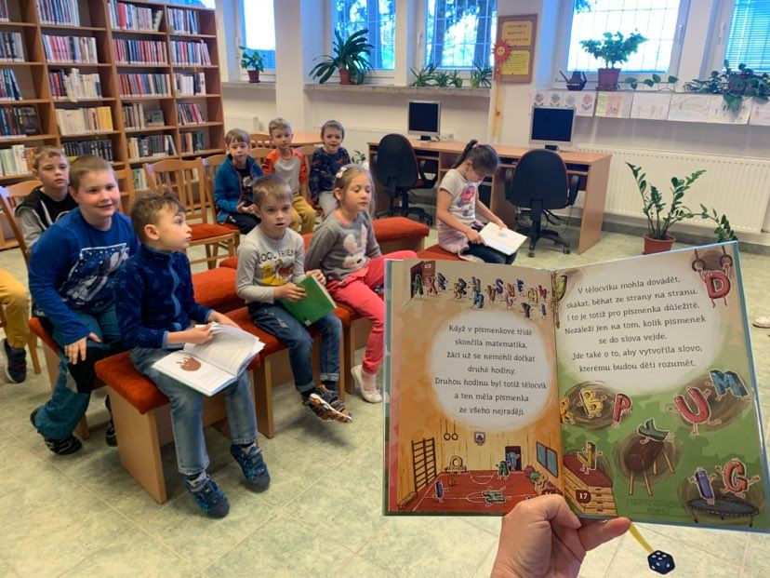

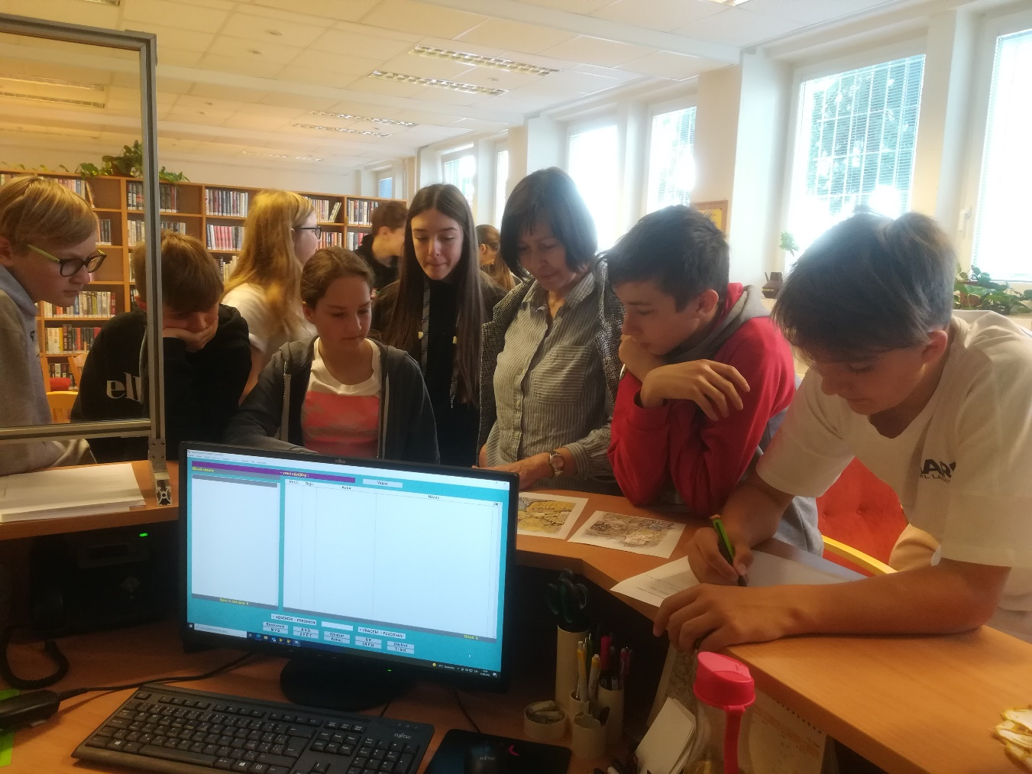
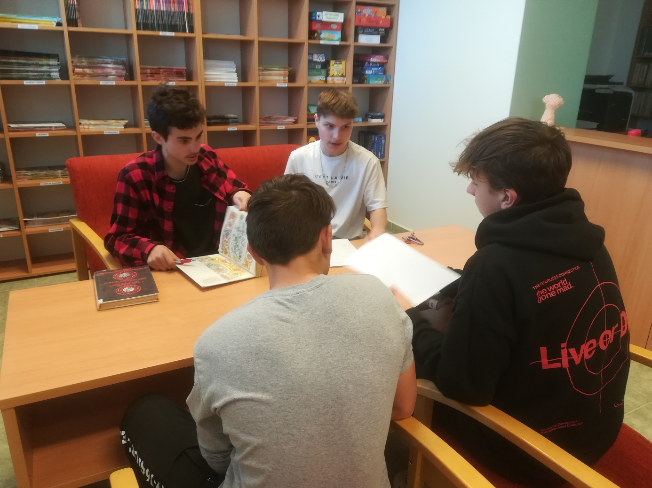

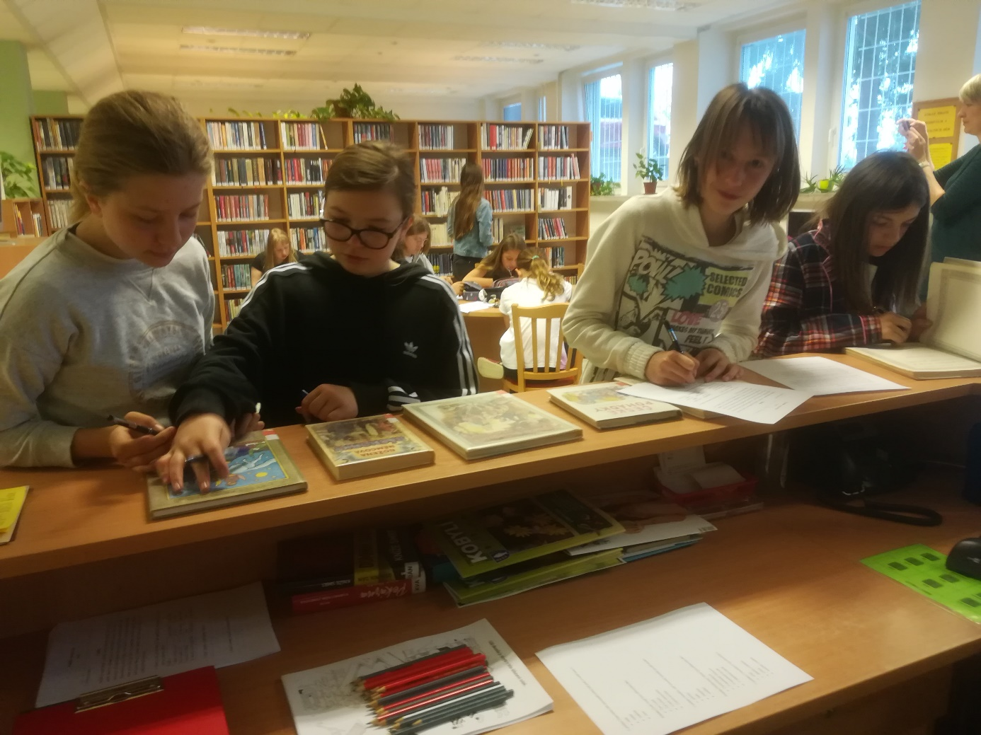
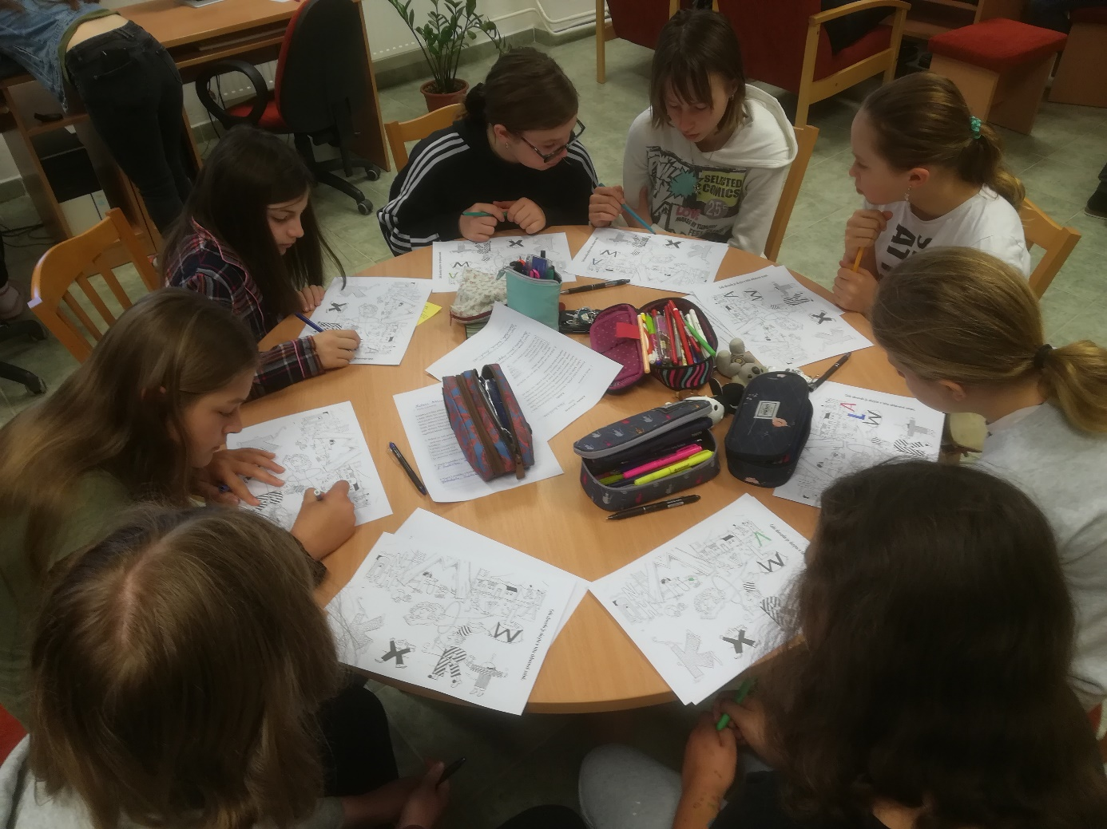

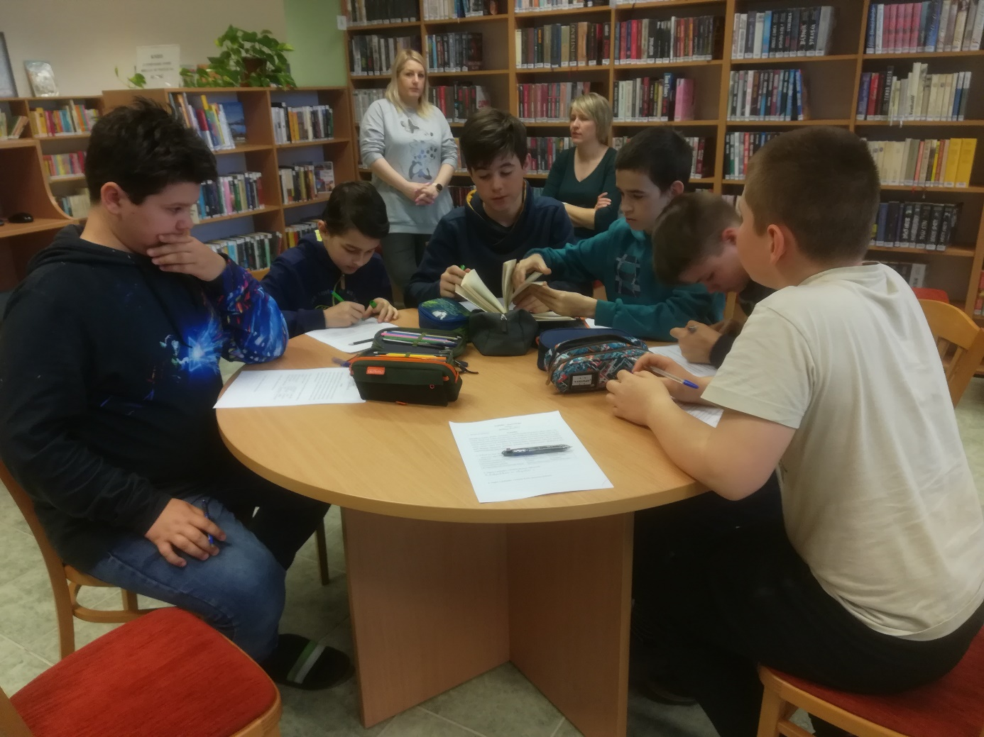
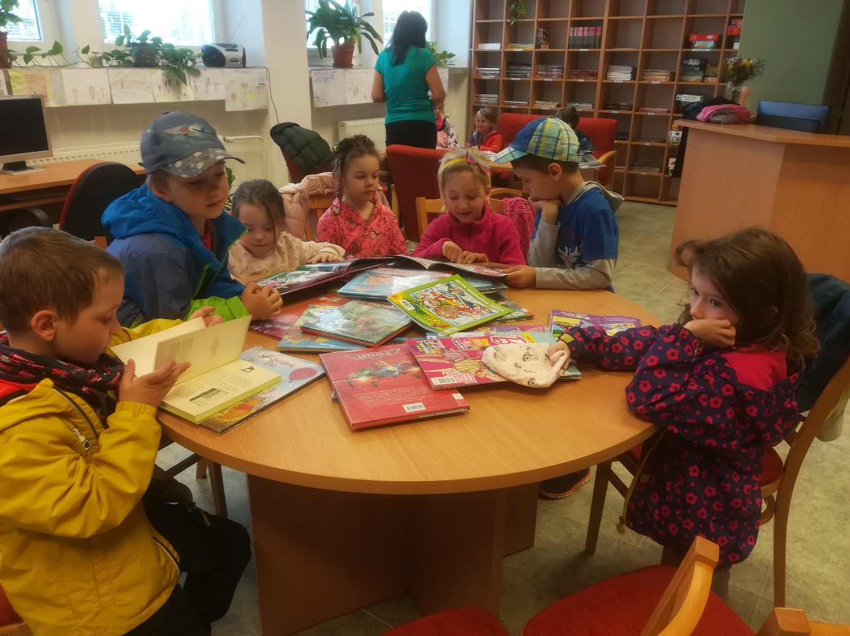

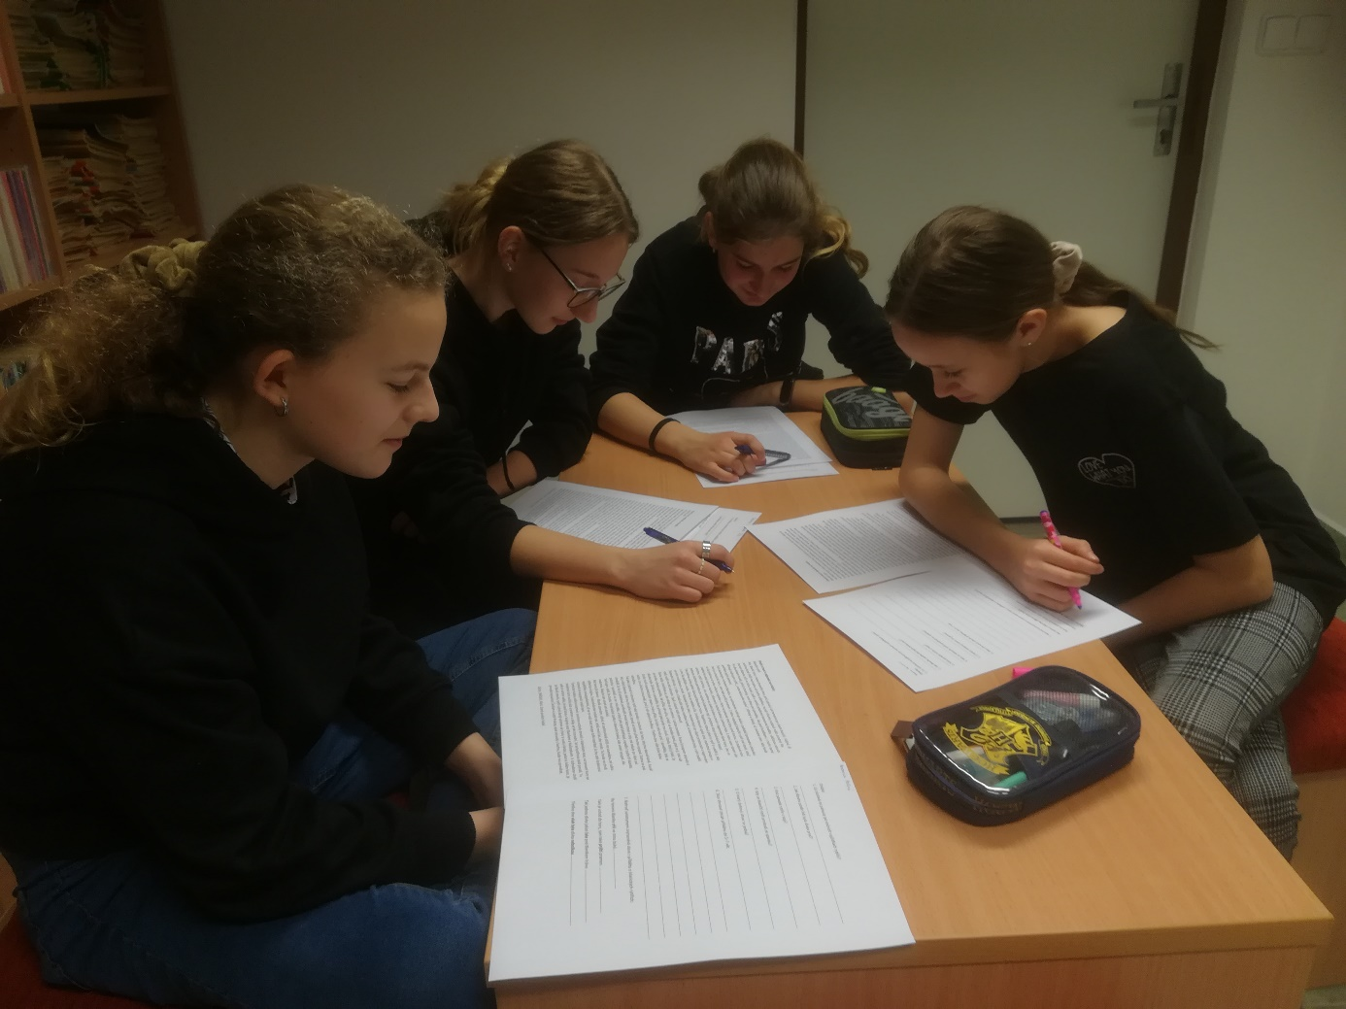

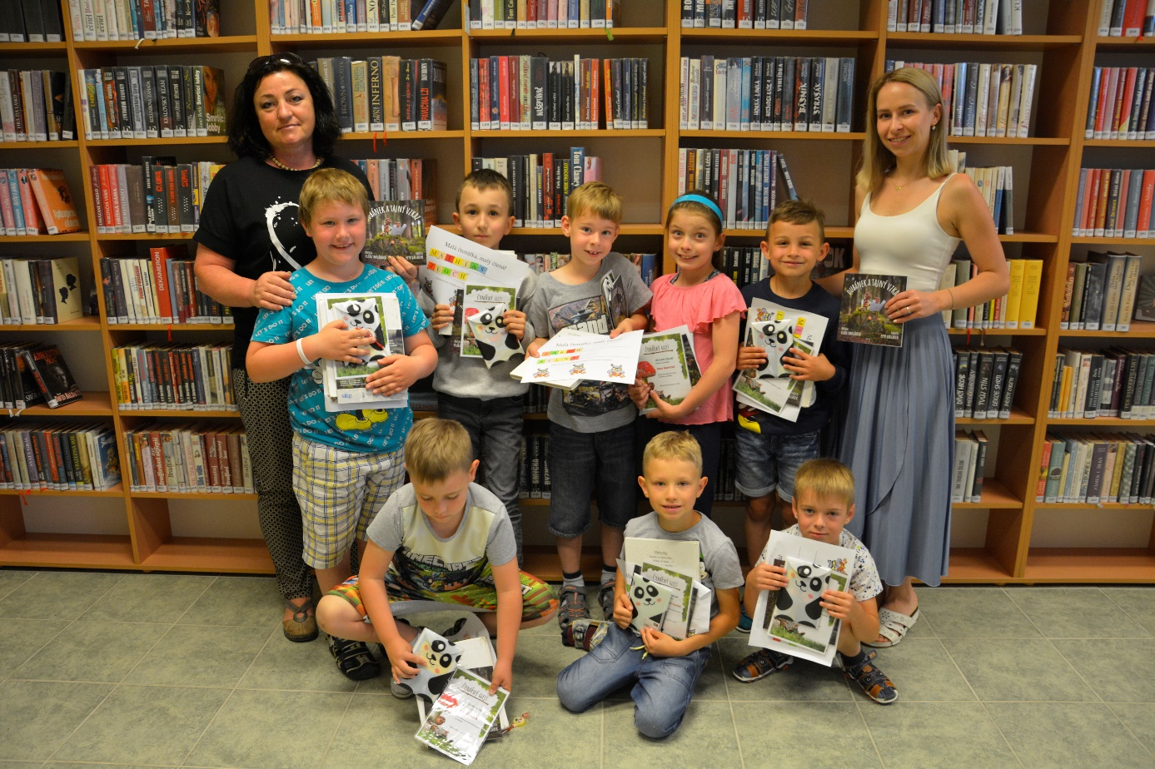

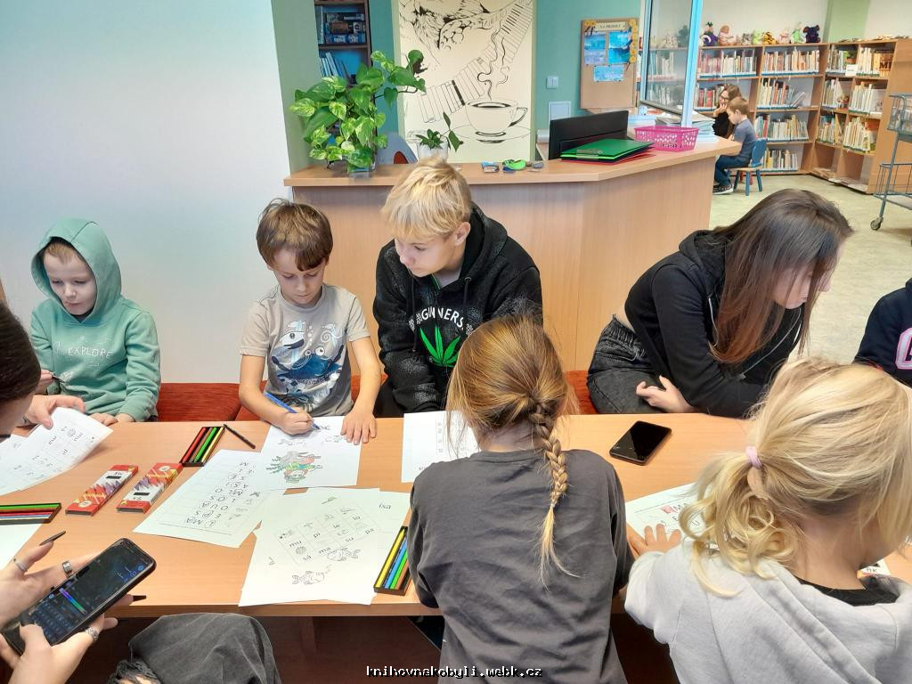

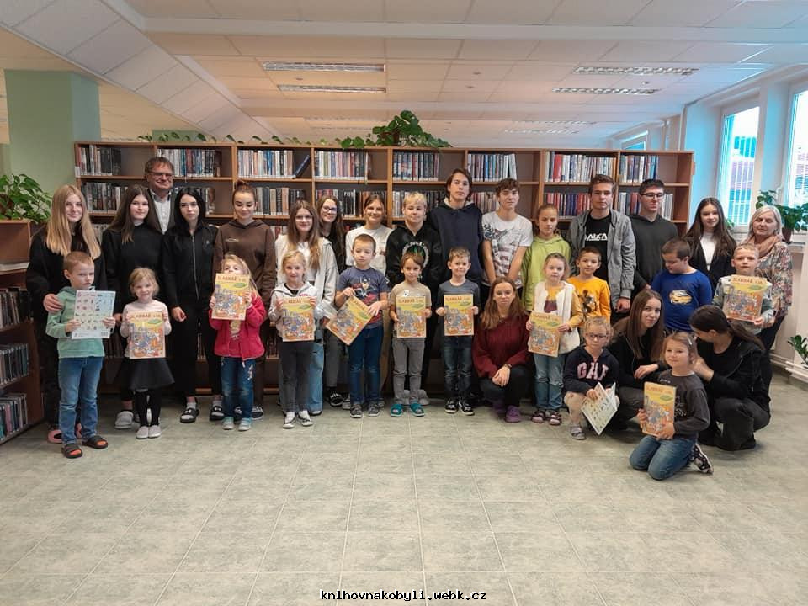
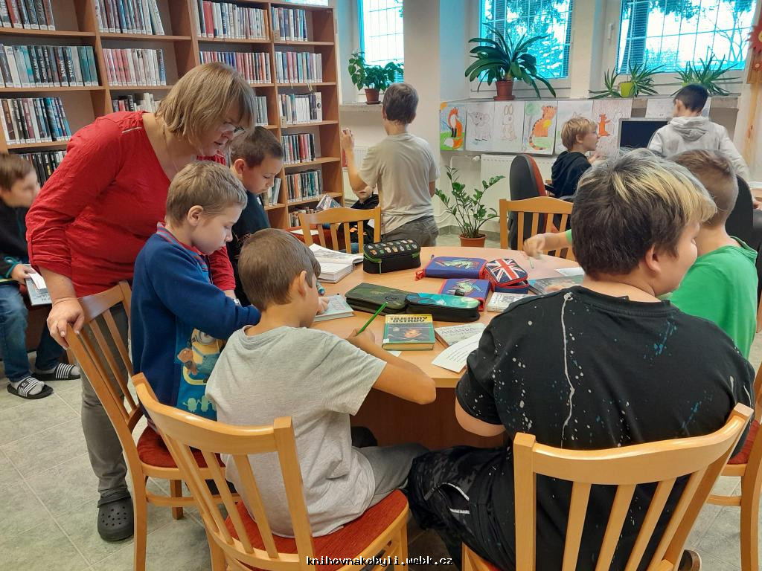

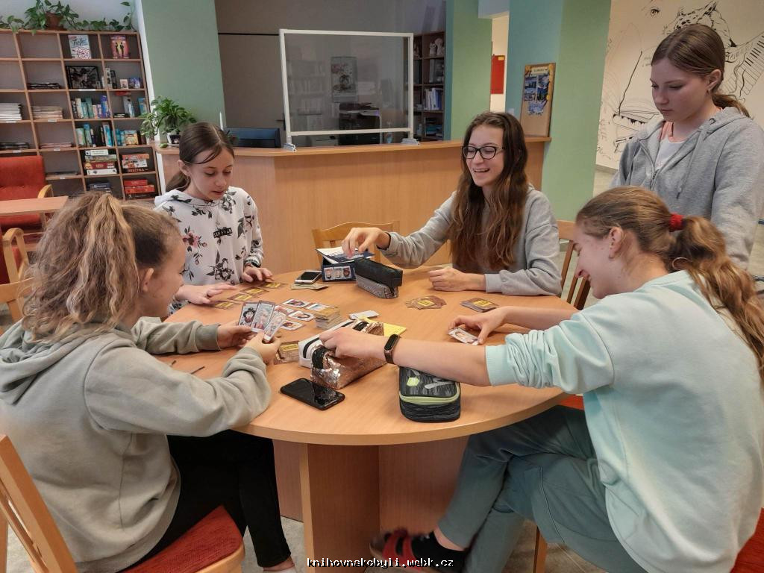
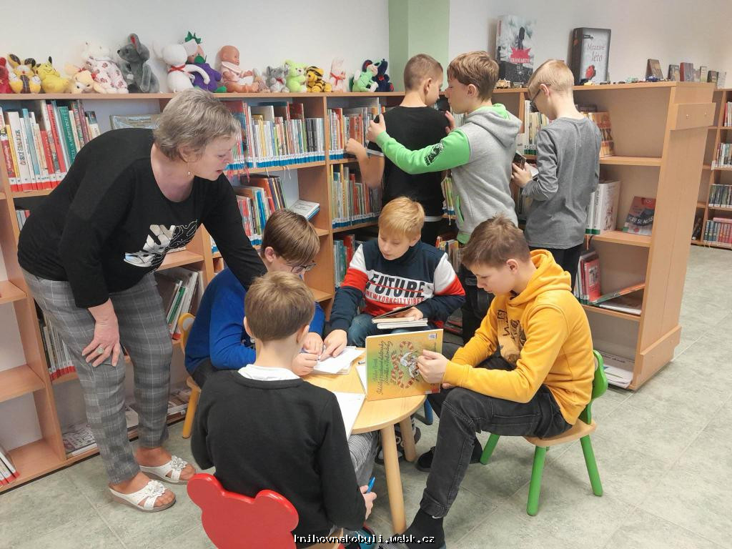

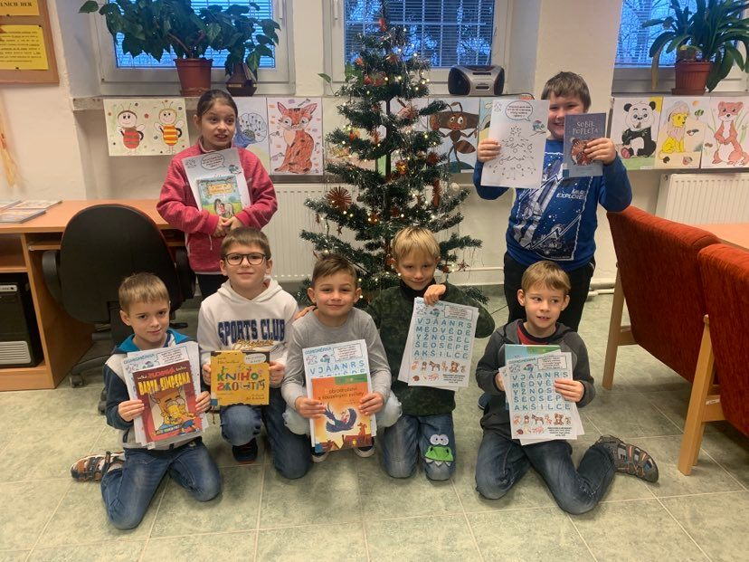
Tvoření pro děti

